**МІНІСТЕРСТВО ОСВІТИ І НАУКИ УКРАЇНИ**

**НАЦІОНАЛЬНИЙ ТЕХНІЧНИЙ УНІВЕРСИТЕТ**

**«ХАРКІВСЬКИЙ ПОЛІТЕХНІЧНИЙ ІНСТИТУТ»**

Кафедра інформатики та інтелектуальної власності

**ЗВІТИ**

про виконання лабораторних робіт з дисципліни

«Методи та засоби обчислювальної математики»

Варіант 18

Група КН-321в

Виконавець Дмитро ХОМА

Викладач Дмитро ЄЛЬЧАНІНОВ

Харків 2023

**11 ЗАДАЧА КОШІ ДЛЯ ЗВИЧАЙНИХ ДИФЕРЕНЦІАЛЬНИХ РІВНЯНЬ**

**11.1 Завдання**

Для заданого диференціального рівняння та початкової умови знайти значення розв’язку $y\left(x\right)$ цього рівняння в точках відрізка $\left[0;0.1\right]$ з кроком $0.01$ методом Ейлера. Порівняти результати наближених обчислень з точним розв’язком. Зберегти результати обчислень у файлі формату *.xlsx (Microsoft Excel). Диференціальне рівняння та початкова умова для заданого варіанта подані у табл. 11.1.

Таблиця 11.1 – Рівняння та початкова умова для заданого варіанта

|  |  |
| --- | --- |
| Варіант | Задача Коші |
| 18 | $$\left\{\begin{aligned}y^{'}(x)+y\left(x\right)=3x^{2}+8x+3 \\ y\left(0\right)=3\end{aligned}\right.$$ |

**11.2 Метод Ейлера**

Задача Коші у загальному випадку має такий вигляд:

$$\left\{\begin{aligned}y'\left(x\right)=f\left(y\left(x\right),x\right) \\ y\left(x_{0}\right)=y_{0}\end{aligned}\right.$$

Для чисельного розв’язку задачі Коші замінюють першу похідну на її наближену формулу:

$$y'\left(x_{0}\right)≈\frac{y\left(x_{0}+∆x\right)-y\left(x_{0}\right)}{∆x}$$

Отже,

$$\frac{y\left(x_{0}+∆x\right)-y\left(x_{0}\right)}{∆x}≈f\left(y\left(x_{0}\right),x_{0}\right)$$

$$y\left(x_{0}+∆x\right)-y\left(x_{0}\right)≈∆x∙f\left(y\left(x_{0}\right),x_{0}\right)$$

Для обчислення наступних значень функції $y\left(x\right)$ маємо таку формулу:

$$y\left(x_{0}+∆x\right)≈y\left(x_{0}\right)+∆x∙f\left(y\left(x_{0}\right),x_{0}\right)$$

$$y\left(x+∆x\right)=∆x(3x^{2}+8x+3-y\left(x\right))+y(x)$$

Таким чином, використовуючи початкову умову, можна одержати таблицю значень функції $y\left(x\right)$ у відповідних точках відрізка.

**11.3 Код програми**

Метод Ейлера реалізовано у коді програми мовою Python, як показано на рис. 11.1.

import pandas as pd

from math import exp

x0 = 0

y0 = 3

delta_x = 0.01

n = 10

*def* F(*x*):

    y = exp(-x)*(3*exp(x)*x**2+2*exp(x)*x+exp(x)+2)

    return y

data_X = [x0]

data_Y = [y0]

data_F = [F(x0)]

for i in range(n):

    data_X.append(x0 + delta_x)

    data_Y.append(delta_x*(3*x0**2+8*x0+3-y0)+y0)

    data_F.append(F(x0 + delta_x))

    y0 = delta_x*(3*x0**2+8*x0+3-y0)+y0

    x0 = x0 + delta_x

data = pd.DataFrame({'x': data_X, 'y(x)': data_Y, 'F(x)': data_F})

data.insert(*loc*=len(data.columns), *column*='F(x)-y(x)', *value*=data['F(x)']-data['y(x)'])

print(data)

data.to_excel('Cauchy_problem.xlsx')

Рисунок 11.1 – Код програми, що реалізує метод Ейлера

**11.4 Тестування програми**

Результат роботи програми, що реалізує метод Ейлера, показано на рис. 11.2.

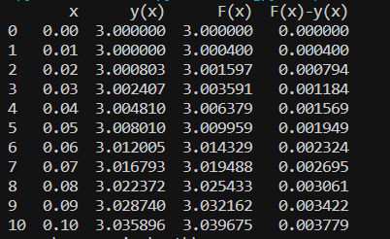

Рисунок 11.2 – Результат роботи програми, що реалізує метод Ейлера

Зміст сформованого файлу Excel показано на рис. 11.3.

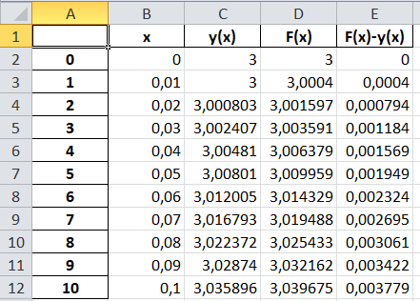

Рисунок 11.3 – Зміст файлу Excel з результатами метода Ейлера

Результат перевірки методу Ейлера засобами сервісу WolframAlpha показано на рис. 11.4.

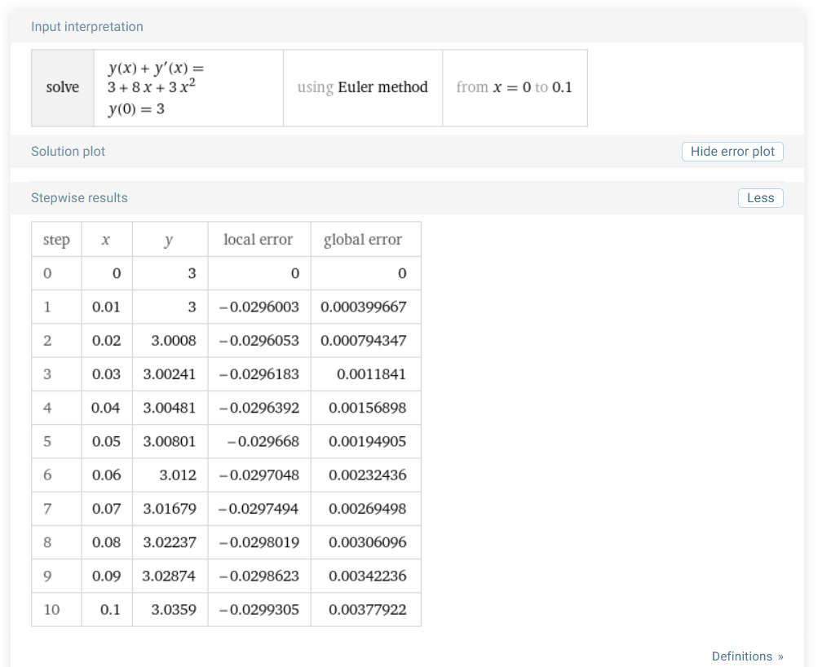

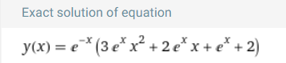

Рисунок 11.4 – Перевірка методу Ейлера

Отже, для заданих вхідних даних програма видає правильні результати.